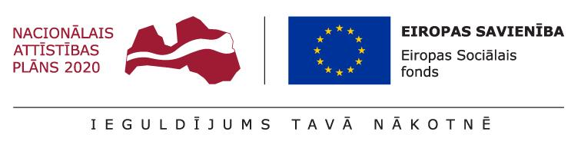
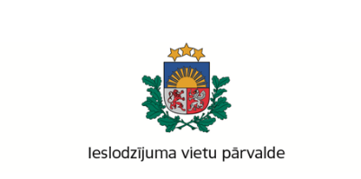

Latvijas cietumos ieslodzītie saņems Nodarbinātības valsts aģentūras speciālistu karjeras konsultācijas

2017. gada 20. februārī

Informāciju sagatavoja Dace Puriņa, Ieslodzījuma vietu pārvaldes ESF projekta vadītāja

Lai veicinātu ieslodzīto personu sagatavošanu darbam brīvībā, palīdzot viņiem atgriezties sabiedrībā un ģimenēs, turpmākos sešus gadus kopumā 3500 ieslodzītie ieslodzījuma vietās varēs saņemt individuālās vai grupu karjeras konsultācijas pie Nodarbinātības valsts aģentūras (NVA) speciālistiem.

Jau šajā pavasarī ieslodzītie varēs pieteikties karjeras konsultācijām ieslodzījuma vietās. To laikā iegūt informāciju par savu profesionālo spēju un vajadzību, kā arī profesijas un izglītības pilnveidi, atbilstoši Latvijas darba tirgus aktualitātēm.

Šī uzdevuma īstenošanai Ieslodzījuma vietu pārvaldes (IeVP) Mācību centra darbinieki Eiropas Sociālā fonda (ESF) projekta “Bijušo ieslodzīto integrācija sabiedrībā un darba tirgū” ietvaros 17. februārī Rīgas Centrālcietumā organizēja pirmās NVA karjeras konsultantu apmācības darbā ar ieslodzītajiem.

Ieslodzījuma vietās jau šobrīd ir pieejams daudzveidīgs darba prasmju attīstības piedāvājums, tajā skaitā arī profesionālās izglītības programmas un valsts valodas apmācības. Gatavojoties dzīvei brīvībā, ieslodzītajiem sniegta iespēja pilnveidot jau esošo izglītību, kā arī iegūt jaunu profesiju.

Projekta “Bijušo ieslodzīto integrācija sabiedrībā un darba tirgū” (identifikācijas Nr.9.1.2.0/16/I/001) finansējuma saņēmējs ir IeVP, tas tiek īstenots sadarbībā ar Valsts probācijas dienestu un NVA. Projektu 85% apmērā finansē ESF, un 15 % ir valsts budžeta finansējums.

Papildus informācija:
Dace Puriņa
Ieslodzījuma vietu pārvaldes ESF projekta vadītāja
dace.purina@ievp.gov.lv
Tel.: 67290265

